Poslovni analitičar

- Kako je biti poslovni analitičar?

Inženjerstvo zahteva

2020/2021.

Student: Nemanja Milošević, 1250

Sadržaj
Uvod 3
Potreba za poslovnim analitičarom u timu 4
Smanjenje troškova projekata 4
Povećanje poslovne vrednosti proizvoda 5
Bolja organizacija i manje nesporazuma 5
Uloga i zadaci poslovnog analitičara 6
Veštine koje poslovni analitičar treba da poseduje 8
Okruženje u kojem poslovni analitičar radi 10
Alati koje poslovni analitičari svakodnevno koriste 11
Aktivnosti poslovnog analitičara tokom iniciranja projekta 12
Aktivnosti poslovnog analitičara tokom faze obrade zahteva 14
Aktivnosti poslovnog analitičara tokom implementacije projekta 15
Najčešća pitanja o poslovnim analitičarima 15
Rezime 20

Uvod

U današnjem složenom poslovnom okruženju prilagodljivost, okretnost i sposobnost upravljanja organizacijom predstavljaju važan element za osiguranje uspeha jedne kompanije. Tradicionalni pristupi možda više neće biti dovoljni za postizanje ciljeva kada su ekonomski uslovi nepovoljni. Tu dolazi analiza poslovanja.
Poslovna analiza se može definisati kao tehnika koja se koristi za vezu između različitih zainteresovanih strana kako bi se razumele potrebe, struktura, politike i operacije preduzeća radi pronalaženja rešenja koja pomažu organizaciji da postigne željene ciljeve. Poslovna analiza igra vitalnu ulogu u svakoj organizaciji. Analiza poslovnih zahteva, stvaranje odgovarajuće dokumentacije, identifikovanje područja za unapređenje procesa i organizacionih promena, strateško planiranje i razvijanje različitih politika koje organizaciju vode ka boljoj budućnosti – sve su to odgovornosti poslovnog analitičara. Primarni cilj poslovnog analitičara je pomaganje preduzećima u isplativoj primeni tehnoloških rešenja preciznim utvrđivanjem zahteva projekta ili programa i jasnim saopštavanjem istih naručiocima projekta.
Kompanijama je danas sve više potreban neko ko može kratko i jasno da definiše zahteve uz pomoć različitih tehnika i alata, pruži maksimalnu efikasnost poslovnom timu, osigura da se rešenje razvija u pravcu kako bi se ispunila očekivanja zainteresovanih korisnika, kreira logički proces donošenja odluka i popuni komunikacione praznine između različitih učesnika na projektu. Tu ulogu obavlja upravo poslovni analitičar.



Slika 1. Poslovni analitičar i neke od jegovih aktivnosti

Potreba za poslovnim analitičarom u timu

S obzirom da poslovna analiza i tehnologija „idu ruku pod ruku“ toliko da se često postavlja pitanje da li je vredno i neophodno za kompaniju da upošljava poslovnog analitičara, budući da ne rade konkretno na implementaciji projekata. Iako ne radi na implementaciji, poslovni analitičar je neko ko može projektnom timu pružiti maksimalnu efikasnost. Dok razvojni tim iznosi tehnička rešenja, poslovni analitičar pruža informacije, odgovara na pitanja, uklanja prepreke i osigurava da se tehničko rešenje razvija u dobrom pravcu kako bi ispunila očekivanja zainteresovanih korisnika. Poslovni analitičar može doneti veliku vrednost svim timovima koji rade na projektu, kao i samom naručiocu projekta. U nastavku će detaljnije biti obrađeni razlozi zašto je nekom timu neophodan poslovni analitičar.

Smanjenje troškova projekata

Poslovni analitičari su potrebni u timu jer mogu pomoći u smanjenju troškova projekta. Iako se može činiti da je potrebno više novca i troškova zbog unajmljivanja i plaćanja poslovnog analitičara, poslovni analitičari dugoročno mogu pomoći da se smanje troškovi celokupnog projekta na kojem tim radi. Jedan od načina na koji se mogu smanjiti troškovi projekta je smanjivanje ponovnog rada. Do ponovnog rada dovode stvari koje su se u početku činile jednostavijim, nedovoljno uzimanje u obzir pojedinih nedostataka ili neuočavanja istih na vreme, kao i zahtevi za promene koji pristižu u procesu implementiranja nekih prethodnih zahteva. Stoga, imati poslovnog analitičara može pomoći u smanjenju ponovnog rada, jer će oni znati koji su zahtevi poslovnog korisnika i kako iste prevesti programerima, tako da to ispravno shvate. To će rezultirati redukciju zastoja u projektu, što može uštedeti novac bilo kojoj kompaniji.
Pored toga, preduzećima je često potrebno dosta vremena, nekada i previše, da shvate šta žele od projekta, a to može biti skupo. Ako bi se sastanci u vezi korisnikovih zahteva redovno održavali, a da se na svakom od njih ne donese neki oblik rešenja, to bi kompaniju moglo koštati puno novca jer bi samo zadržavala prostorije za sastanke, a i same zainteresovane strane. Prema tome, u ovakvim situacijama potreba za poslovnim analitičarem je prekopotrebna. Njegova uloga je da dođe do rešenja, kreira logičan proces donošenja odluka, podseti druge da su možda ranije dali taj predlog i popuni one komunikacijske praznine između različitih učesnika koji rade na projektu. Poslovni analitičari sprečili bi na taj način višestruke sastanke između zainteresovanih strana koji bi samo predstavljali dodatne troškove jednoj kompaniji. Takođe poslovni analitičari mogu biti u stanju da pronađu isplatljivija rešenja i predlože bolje ideje.

Povećanje poslovne vrednosti proizvoda

Veoma važan zadatak poslovnog analitičara je određivanje prioriteta zahteva i samo njihovo planiranje i organizovanje, kako bi se sprečilo da se na vrhu liste najprioritenijih stavki nađu zahtevi koji su manje važni od drugih. Nefokusiranje na određivanje prioriteta može prouzrokovati da projekat izgubi vrednost. Upravo jedna od glavnih veština koju kompanije žele od poslovnog analitičara je sposobnost određivanja prioriteta, koju bi posedovao pored bavljenja svim zahtevima potrebnim za projekat. Dobar poslovni analitičar može otkriti nove teme za diskusiju, nove zahteve, a može dobiti i neke nove ideje koje bi značajno unapredile samu organizaciju poslovanja, što bi donelo veću poslovnu vrednost samom projektu koji se razvija.

Bolja organizacija i manje nesporazuma

Mnogi programeri su zahvalni kada su u prilici da se oslone na iskusnog poslovnog analitičara koji zajedno sa njima radi na projektu, budući da na njima ostaje samo da rade ono što najbolje znaju, tj. da kodiraju. Sama interakcija programera i poslovnih korisnika u dugotrajnim sastancima gde je potrebno dosta pažnje usmeriti na zahteve korisnika se pokazala vrlo neproduktivna. Programeri obično umeju da osmisle rešenje problema pre nego što saznaju čitav obim zahteva koji su potrebni za projekat, a poslovni korisnici to često ne vole. Prethodno pomenuti scenario obično izaziva nelagodu i konfuziju kod poslovnih korisnika, što može rezultirati negativnim uticajem na celokupan projekat. Međutim, poslovni analitičar je taj koji razume detalje koje programeri ne rezonuju baš najbolje kako bi napravili razliku između tehničkih i poslovnih zahteva. Nesporazumi u komunikaciji između programera i poslovnih korisnika mogu rezultirati kašnjenje projekta i ponovni rad na istom zahtevu. Kako bi se takve situacije sprečile, poslovni analitičar ima ulogu i da pojedine učesnike koji krenu pogrešnim putem usmeri u pravcu zajedničkog cilja i zajedničkih tendencija. Prema tome, jednoj kompaniji je vrlo bitno da postoji neko ko će popunjavati komunikacione praznine između različitih učesnika na projekt i na taj način pruži poslovnom timu maksimalnu efikasnost.

Uloga i zadaci poslovnog analitičara

Ključna uloga koju poslovni analitičar igra je upravljanje zahtevima. Savremeno poslovno okruženje je složeno i uloga poslovnog analitičara je da održava zahteve kroz stalne promene koristeći inovacije predviđene za to. To znači da je njihova uloga da razvijaju tehnička rešenja problema u poslu ili da povećaju prihod od prodaje kompanije definisanjem, dokumentovanjem i analizom zahteva. Kada koriste svoju ulogu za upravljanje zahtevima tokom projekta, počinju da pomažu u ispunjavanju poslovnih potreba.
Uloga poslovnog analitičara je da identifikuje probleme i potrebe preduzeća, da bi zatim razvio rešenja i ideje. Poslovni analitičar igra vitalnu ulogu da premosti prazninu i nesporazume u komunikaciji između različitih učesnika na projektu i sarađuje sa raznim timovima, omogućavajući im da reše problem i postignu zajednički cilj. Poslovni analitičar ima i ulogu neke vrste prevodioca koji pomaže ljudima da razumeju jedinstveni skup veština i tehnički žargon koji koriste ljudi iz IT oblasti.Poslovni analitičari rešavaju organizacione probleme. Iako skup aktivnosti, odgovornosti i kvalifikacija uveliko varira među poslovima jednog poslovnog analitičara, poslovni analitičari su uvek odgovorni za vođenje promena, razjašnjavanje i podsticanje usklađenosti.
Poslovni analitičar je uloga koja treba da postoji kod izrade projekta, čiji je zadatak da omogući promene u organizacionom kontekstu definisanjem potreba i predlaganjem preporuka rešenja koja donose vrednost naručiocima projekta koji se izrađuje. Poslovni analitičar prikuplja i analizira razmišljanja i perspektive drugih učesnika na projektu, transformiše te podatke u informacije koje treba da budu specifikacija zahteva koje će razvojni tim da razvija. Razmenom prikupljenih informacija sa ostalim učesnicima podstiče razjašnjavanje i međusobnu usklađenost zarad pravljenja jednog zajedničkog i dobrog projekta. Poslovni nalitičar pomaže učesnicima na projektu da pronađu ono što je glavni cilj, tj. da pronađu razliku između onog što misle da žele i onog što im zaista treba. Kako se vremenom menjaju konteksti razvoja softverskih proizvoda, poslovni analitičar je taj koji treba konstantno da uči, sluša korisnike šta pričaju i ispituje ih, ali i edukuje druge oko njega.
Za razliku od samog menažera projekta koji se bavi više planiranjem resursa i ostvarivanjem cilja (na finansijskom i vremenskom nivou), zadatak poslovnog analitičara je otkrivanje zahteva, njihova analiza, dokumentacija i validacija, kako bi ih predstavio i drugim učesnicima. Poslovni analitičar je neko ko se nalazi između naručioca softvera i razvojnog tima i ima centralnu ulogu u prikupljanju, tumačenju i prenošenju informacija o proizvodu razvojnom timu. Shodno tome poslovni analitičar je glavni interpretator zahteva naručioca razvojnom timu. Nije nužno da sva komunikacija ide preko poslovnog analitičara, ali je bitno da posovni analitičar bude dovoljno obavešten da može da proprati i validira zahteve.

Ulogu poslovnog analitičara mogu izvršavati i menadžeri, programeri, samo je bitno da se skupovi znanja i veština razlikuju od ostalih članova u timu. Dobar programer ne znači da će efikasno obavljati i poslove poslovnog analitičara, s obzirom da postoji širok skup aktivnosti koje se razlikuju od aktivnosti koje je on prethodno obavljao kao programer. Ulogu poslovnog analitičara najčešće uzimaju:
- Menadžeri projekta u tedicionalnim projektima (tačno se zna naručilac projekta, definisan je korisnik)
- Menadžeri proizvoda koji su namenjeni širokom tržištu (gde nemamo tačno definisanog korisnika, već je proizvod namenjen širokom tržištu)
- Vlasnik proizvoda (eng. „Product owner“) u timovima koji praktikuju agilne metodologije
Dobar poslovni analitičar može upravo predstavljati razliku između neuspešnog i uspešnog projekta, a takođe može doprineti da uspešan projekat postane još uspešniji. Na to ukazuju i činjenice da iskusan poslovni analitičar može smanjiti ukupan rad na projektu za trećinu (vremenska i finansijska ušteda), a same specifikacije zahteva takvih poslovnih analitičara se mogu pregledati duplo brže od specifikacija početnika.

Glavni ciljevi poslovnog analitičara su:
- razumevanje poslovnih ciljeva projekta
- definisanje korisničkih, funkcionalnih i nefunkcionalnih zahteva
- pretvara nejasne korisnikove ideje u jasnu specifikaciju koja pomaže rezvojnom timu

Same tehnike poslovne analize mogu biti primenjene na bilo kojoj skali promena, od velikih do malih promena. Velike promene mogu zahtevati i više od godinu dana potrebnih za dizajniranje, implementaciju i razvoj rešenja. Jedan od primera bio bi stvaranje strategije za integrisanje novozahtevane poslovne jedinice. Druga vrsta velikih promena bila bi razvoj novog softverskog sistema koji utiče na mnoga područja poslovnih procesa. Mala promena, s druge strane, može biti završena za samo dan ili nedelju dana. Ažuriranje forme u korisničkom interfejsu ili izrada novog izveštaja iz postojećih podataka bili bi primeri relativno malih promena. Bez obzira na obim promene, poslovni analitičar radi sa zainteresovanim stranama kako bi što više prikupio korisničke ideje, vizije i želje, kao bi na osnovu njih mogao da definiše u celoj organizaciji jesnu specifikaciju koja ukazuje razvojnom timu na poslovne ciljeve koji pokreću promene, obim promene, na koji način i šta treba da se izmeni i kako finalno rešenje sa izmenama treba da izgleda.

Primarni rezultati aktivnosti poslovne analize su zahtevi koji se spakuju u dokumente koji se nazivaju specifikacijama. Specifikacija zahteva uključuje zahteve specifične za promenu, projekat ili za samo jednu komponentu projekta. Poslovni analitičari potvrđuju da su zahtevi jasni, potpuni,i predstavljaju potrebe zainteresovanih strana.Poslovni analitičar je odgovoran za postizanje zajedničkog razumevanja onoga što treba postići i pomaganje zainteresovanim stranama da otkriju najbolje rešenje za pružanje najveće vrednosti njihovoj organizaciji.

Veštine koje poslovni analitičar treba da poseduje
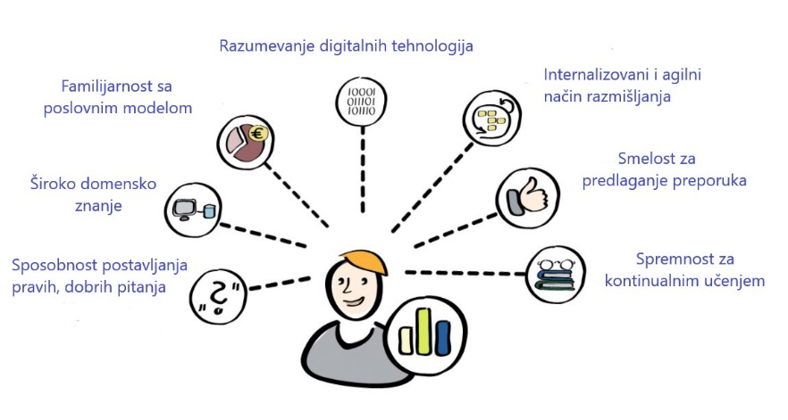
Slika 2. Neke od veština koje poseduje dobar poslovni analitičar
- Komunikacija - Poslovni analitičari moraju biti dobri komunikatori. To znači da mogu da olakšaju radne sastanke, postavljaju dobra pitanja, slušaju odgovore (zaista slušaju) i upijaju ono što se govori. Razumevanje šta ljudi govore i čitanje između redova je vrlo važno kako bi se u komunikaciji sa korisnicima nekada moglo otkiriti i ono što oklevaju da kažu, implicitno podrazumevaju ili ne umeju da saopšte na razumljiviji način. Poslovni analitičari moraju imati sposobnost komuniciranja sa različitim osobama i grupa ljudi o njihovim potrebama. S obzirom da postoje različite klase korisnika, pri čemu svaka od tih klasa ima različite potrebe i različite načine komuniciranja, psolovni analitičar treba da ima sposobnost da se prilagodi bilo kom tipu komunikacije. Postavljanje pitanja je još jedna vrlo važna sposobnost kod poslovnih analitičara, koji treba da postavljaju prava pitanja, na pravom mestu i u pravo vreme, ne bi li se na vreme razjasnile nejasne situacije, nesuglasice, pretpostavke, a i kako bi se prikupile neophodne informacije o zahtevima. U današnjem svetu komunikacija se ne dešava uvek licem u lice. Sposobnost snažnog komunikacije u virtuelnom okruženju (putem konferencijskih poziva ili web sastanaka) je podjednako važna. Takođe vrlo je važna i pisana komunikacija odnosno da poslovni analitičar bude sposoban da se i pri pisanju prilagodi različitim grupama čitalaca, kao što su korisnici koji će proveravati zahteve, i inženjeri kojima je potrebna tačna, jasna i detaljna specifikacija zahteva za implementaciju.

- Veštine rešavanja problema – poslovni analitičar treba da gleda na celokupan projekat kao jedno rešenje problema. Uloga poslovnog analitičara je da identifikuje probleme i potrebe preduzeća, da bi zatim razvio rešenja i ideje. Poslovni analitičar omogućava zajedničko razumevanje problema, razumevanje i pronalaženje potencijalnih i mogućih rešenja problema. Poslovni analitičari često pomažu razvojnom timu da rešavaju tehničke probleme, pogotovo kada oni uključuju pregovore sa više poslovnih korisnika.
- Veština kritičkog razmišljanja - dok otkrivaju problem koji treba rešiti, poslovni analitičari moraju osluškivati potrebe zainteresovanih strana, ali takođe kritički razmotriti te potrebe i postavljati probna pitanja dok se stvarna potreba ne iskaže i ne razume. Vrlo je važno da poslovni analitičar ima kritički pristup zahtevima, da prepozna da li su izrečeni zahtevi zaista neki realni zahtevi ili predstavljaju nekakve želje i napomene. Takođe kritička procena važnosti nekog zahteva za projekat je vrlo bitna. Iz tih razloga se veštine kritičkog mišljenja smatraju važnim za nove poslovne analitičare.

- Agilan način razmišljanja – usklađivanje novih informacija na osnovu postojećih i uočavanje kontradikcija, nejasnoća u zahtevima i spremnost istog trenutka na razgovor o njima. Poslovni analitičar takođe mora imati sposobnost dobrog planiranja pitanja, pažljivog sasljušanja odgovora i smišljanja pravih i smislenih pitanja i komentara u pravo vreme. Pri komunikaciji sa korisnicima poslovni analitičar, pored toga što obraća pažnju na detalje, istovremeno treba da ima u uvid i širu sliku kako izgleda ceo sistem u preduzeću i poslovanje cele organizacije kako bi se na vreme uočile izvesne suprotnosti, neslaganja i u pravom trenutku isprecizirale sa korisnikom u toku komunikacije. Zapisivanje zahteva, bez njihovog upoređivanja sa prethodnim detaljima i samom širom slikom može uticati da se na vreme ne primete određene kontradiktornosti. Poslovni analitičar zato mora da bude spreman da proceni i da li novi zahtevi utiču na neke delove sistime na neki neobičan način koji bi mogao da izazove neke probleme u realizaciji samog projekta.

- Široko domensko znanje – da bi se lako snašao i adaptirao u okruženju, pri startovanju novog projekta poslovni analitičari prevashodno moraju biti dobro upoznati sa njim, da ga prouče što više (koliko vreme dozvoljava) i ne smeju dozvoliti da budu nepripremljeni.

- Spremnost za kontinualnim učenjem – Problem poslovnog analitičara je što mora biti spreman da se prilagođava različitim situacijama, komunicira sa različitim učesnicima na projektu, a pored toga i da uspešno barata sa masom informacija koju treba analizirati i organizovati. Zbog svih tih situacija poslovni analitičar mora imati sposobnost brzog učenja, da bude u stanju da može dosta toga da nauči o samom domenu aplikacije kako bi mogao da prikupi što više zahteva vezano za domen samog problema koji rešava. Takođe, nije dovoljno da poslovni analitičar samo nauči nove stvari, već je potrebno da iste dobro razume i efikasno uspe da ih prevede u praksi u korespodentne zahteve. Poslovni analitičar treba da poseduje i veštinu izdvajanja bitnog od nebitnog, kao i same suštine u moru materijala koje treba da prouči za relativno kratko vreme.

Okruženje u kojem poslovni analitičar radi

Na slici ispod ilustrovana je uloga, kao i kako izgleda okruženje jednog poslovnog analitičara.
- Naručioci projekta - su ti sa kojima poslovni analitičar treba da se dogovori kako o glavnim poslovnim zahtevima, tako i o zahtevima koji su nekog nižeg nivoa.
- Predstavnici korisnika - učesniki koji takođe treba da ukažu poslovnom analitičaru na određene korisničke zahteve.
- Drugi učesnici - su ti sa kojima analitičar razmatra o očekivanjima, kao i potencijalnim ograničenjima. Oni mogu biti deo firme naručioca projekta, ali i deo firme koja razvija sam projekat.
- Menadžer projekta - poslovni analitičar sa menadžerom projekta dogovara veličinu projekta, kompleksnost projekta, potrebno vreme izvršenja, ali i zauzetost, odnosno raspoloživost hardverskih, softverskih i ljudskih resursa.
- Razvojni tim - kao predstavnika okruženja poslovnog analitičara, takođe interesuju funkcionalni i nefunkcionalni korisnički zahtevi. Poslovni analitičar i glavni interpretator i predstavljač zahteva naručioca tom razvojnom timu.
- Deo tima zadužen za testiranje – poslovni analitičar je dužan da interpretira funkcionalne i nefunkcionalne korisničke zahteve i delu tima zaduženom za testiranje, kako bi samo testiranje moglo validno da se sprovede.

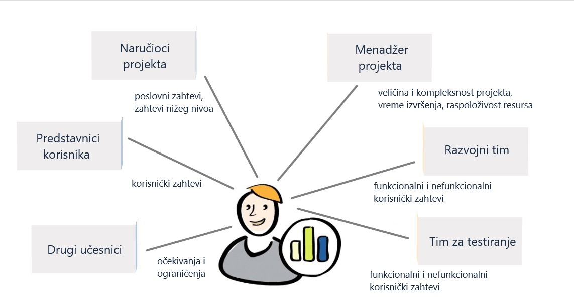
Slika 3. Izgled okruženja u kojem poslovni analitičar radi

Alati koje poslovni analitičari svakodnevno koriste

U svakodnevnik aktivnostima poslovni analitičari kombinuju mnogo različitih odgovornosti i zadataka. Stoga je neophodno da savladaju alate koji značajno pojednostavljuju i olakšavaju njihov posao.

- Alati za upravljanje projektima – Često ove alate koriste i menadžeri projekta. U ovu grupu spadaju alati pomoću kojih je moguće formirati velike backlog-ove, vršiti raspodelu zadataka među članovima razvojnog tima, organizovati zadatke po stepenu prioriteta, pa čak i postavljati vremenska ograničenja. U ovu grupu alata spadaju Atlassian’s Jira, Trello, Asana i drugi.
- Alati za dokumentaciju – Alati za ove svrhe niču svakodnevno, budući da je posao poslovnog analitičara teško moguć bez sastavljanja razne dokumentacije. Dokumentovanje zahteva se svodi na zapisanje zahteva, ali tako da budu dobro organizovani, jasno napisani, razumljivi, kako korisnicima, tako i samom razvojnom timu da budu navedeni tako da opisuju rešenje poslovnog problema korisnika, a ne da zaobilaze isti. Najpopularniji alati koje poslovni analitičari koriste za dokumentaciju su Confluence, proizvod kompanije Atlassian, kao i DokuViki.
- Alati za modeliranje – Modeliranje predstavlja esencijalnu veštinu poslovnog analitičara. Poznavanje različitih modela, počevši od drevnih dijagrama toka aktivnosti do strukturnih modela analiza i UML dijagrama, je veoma važno za poslovne analitičare, budući da su neki od tih modela korisni u komunikaciji sa samim korisnicima, drugi u komunikaciji sa razvojnim timom, dok se za neke ispostavi da su korisni tek u analizi zahteva. Alati za modeliranje pojednostavljuju izgradnju wireframe-a sistema, toka i organizacionih, procesnih i mrežnih dijagrama. Najpopularniji alati iz ove grupe su Lucidchart, Microsoft Visio i drugi.

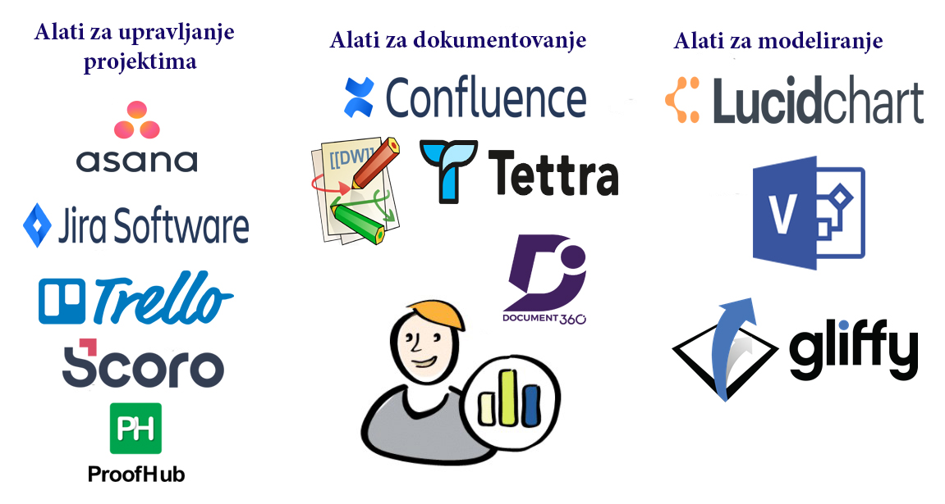
Slika 4. Prikaz seta alata koje poslovni analitičari svakodnevno koriste

Aktivnosti poslovnog analitičara tokom iniciranja projekta

Iniciranje projekta uglavnom podrazumeva prikupljanje zahteva (eng. „requirements elicitation“) kako bi se stvorila bolja slika o obimu potencijalnog rešenja problema. Dani prikupljanja podataka su zabavni i mnogi poslovni analitičari najviše voli ove dane. Ovi dani se javljaju u ranoj fazi projekta ili čak i pre početka projekta i obuhvataju sastanak sa zainteresovanim stranama da bi se razumelo šta žele postići u projektu. U toku ovih dana poslovni analitičari dosta uče i sagledavaju puno različitih perspektiva samog projekta, radno vreme provode hvatajući beleške i analizirajući nove stvari koje su naučili.
Nekada je poslovni analitičar dužan da investira mnogo više vremena u izgradnji poverenja sa zainteresovanim stranama, prodaji benefita samog projekta, a nekada je neophodno i korišćenje mnogih različitih vrsta tehnika prikupljanja zahteva za dobijanje informacija koje su potrebne da bi se razvojnom timu definisala jasna specifikacija koja bi ukazivala na to kako proizvod treba da izgleda i šta se od razvojnog tima očekuje da napravi.

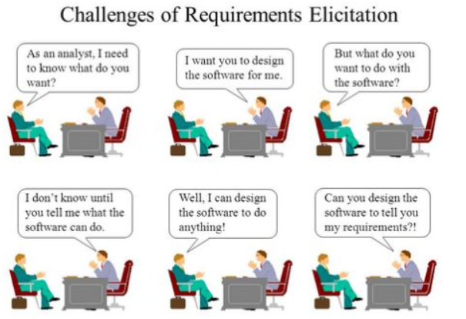

Slika 5. Zanimljiv prikaz izazova sa kojim se poslovni analitičari mogu susresti

Na početku projekta, analitičar počinje da radi sa naručiocima projekta kako bi razumeo poslovne zahteve i jasno artikulisao viziju projekta za postizanje cilja. Analitičar treba da razume i uzme u obzir ideje, želje i zahteve svih zainteresovanih strana kako bi se donela jednoglasna odluka o definisanju vizije projekta. Prikupljanje informacija se obično obavlja putem:

- ličnih i grupnih intervjua – postavljanem pitanja
- upitnicima - ako postoji mnogo zainteresovanih strana, distribucija upitnika je efikasan način za prikupljanje podataka i mišljenja
- analize dokumenata - analiza postojećih dokumenata i prikupljanje podataka o trenutnim procesima, politikama, sugestijama i poboljšanjima
- izrada prototipa - izrada prototipa je efikasan način da se razumeju zahtevi sistema tokom njegovog stvaranja, jer su tačni zahtevi nejasni tokom početne faze

Prikupljanje zahteva predstavlja intelektualnu aktivnost. Sve intelektualne mogućnosti jednog poslovnog analitičara se maksimalno koriste u procesu pomaganja zainteresovanim stranama da identifikuju, odrede i iskristališu njihove najbolje ideje, želje i vizije u konkretne predloge u domenu projekta koji se razmatra.
Nakon početnih razgovora, obično uslede dani kada poslovni analitičar pokušava da objedini korisničke zahteve i ideje i sve ono o čemu se informisao u specifikaciju čitljivih dokumenata koja jasno definiše na koj način i šta treba da se napravi, kao i kako to treba da izgleda. Ovi dani često budu ispunjeni dodatnim pitanjima, mejlovima, telefonskim pozivima, a nekada čak i improvizovanim sastancima.
Tokom inicijalizacije projekta poslovni analitičari se često bave dvosmislenošću i trude se da podignu nivo jasnoće na što viši nivo. Ova faza može često obuhvata iskorenjivanje suprotnih mišljenja sa zainteresovanim stranama i iznošenje svih problematičnih pitanja na videlo. Ovaj deo obuhvata puno dijaloga, razmišljanja i komunikacije. Dodatni napori nastaju kada je spisak otvorenih pitanja duži od spiska dogovorenih zahteva. Nije neobično i da poslovni analitičar u ovom delu projekta počne da sumnja u sve ono što je potrebno da analizira, otkrije i nauči kako bi uspešno izvršio interpretaciju zahteva razvojnom timu.
Dodatne poteškoće su kada se poslovni analitičar nalazi u novoj organizaciji ili počinje da radi sa novim zainteresovanim stranama (naručiocima projekta). Tada je neophodno prilično vremena na dobijanju dobre orijentisanosti. Zbog toga da bi se postalo uspešan poslovni analitičar neophodno je steći osnovno znanje o sistemu, proizvodu i samoj organizaciji. Takođe, neophodno je upoznati ljude u timu, naučiti kako oni rade i komuniciraju, kako bi se shvatila sama uloga poslovnog analitičara kao deo tima.
Strpljenjem i istrajnošću, agilnim načinom razmišljana i zajedničkom analizom sa zainteresovanim stranama razjašnjavaju se zahtevi, a spisak dogovorenih zahteva postepeno postaje sve duži od spiska otvorenih pitanja za zaintesovane strane. Jednom kada se razvojni tim složi i dogovori o rešenju poslovnog problema i samog obima projekta, poslovni analitičar započinje razradu detaljnih zahteva iz kojih razvojni tim može da započne da radi implementaciju.

Aktivnosti poslovnog analitičara tokom faze obrade zahteva

Primarni rad poslovnog analitičara u fazi obrade zahteva (eng. “requirements elaboration”) podrazumeva posvećeno detaljnije istraživanje određenih delova projekta, izradom vizuelnih modela, izradom dokumenata o zahtevima i pregleđivanjem istih sa razvojnim timom. Elaboracija je faza u kojoj se svaki detalj pribavljenih zahteva diskutuje i demonstrira naričiocima projekta kroz različite artifakte kao što su FSD(dokument o funckionalnoj specifikaciji), workflow dijagrami, swimlane dijagrami, makete, prototipi i drugi. Ovi dani se mogu podeliti na sastanke (predstavljaju vremenski jednu trećinu) i samostalni rad (vremenski dve trećine). Novim poslovnim analitičarima često bude dodeljen projekat pod nadzorstvom iskusnijeg poslovnog analitičara(senior) ili pod nadzorstvom menažera projekta. U većini organizacija većina vremena provedenog na projektu u obradi zahteva, gde se prodire dublje u same detalje i ojačava poverenje u samo rešenje problema. Kako pitanja postaju manje urgentna, a mogućnost drastičnih promena je svedena na minimum, poslovni analitičar analizira zahteve sa razvojnim timom kako bi se osiguralo da ceo tim razume zahteve, kako bi bio u stanju da ih implementira.
Analiza zahteva podrazumeva da treba pronaći zahteve koji nisu eksplicitno izrečeni od strane korisnika, nisu navedeni, ali su logička posledica zahteva koje je korisnik naveo i koje korisnik očekuje. Jedan od pristupa koji se pokazao kao produktivan u ovakvim situacijama je dekompozicija zahteva, odnosno razlaganje zahteva višeg nivoa na više zahteva manjeg nivoa. Bitno je kod analize da se otkriju nedostaci, propusti i kontradiktornosti među samim zahtevima, kako bi na vreme bili razrešeni. Poslovni analitičar treba da identifikuje nedostatke u zahtevima, otkriva konfiltne zahteve i potvrđuje da li su svi zahtevi unutar opsega projekta, koji je definisan da će projekat da obuhvati. Analiza zahteva ne mora da bude isključivo samostalna, mogu u njoj da učestvuju i drugi učesnici, a rezultati same analize bi svakako trebalo prodiskutovati sa učesnicima na projektu (bilo sa strane naručioca projekta, bilo sa strane razvojnog tima).
Konačna specifikacija zahteva treba da kombinuje ono što naručilac projekta želi i ono što se može postići s obzirom na projektna i sistemska ograničenja. Dok su neki zahtevi prilično jednostavni za imlementaciju, drugi predstavljaju prave izazove i podrazumevaju više iteracija kako bi se razjasnile poslovne potrebe, ispitali detalji mogućih rešenja
Nakon analize zahteva, zahteve je potrebno dokumentovati. Kod dokumentovanja zahteva glavna ideja je zapisati zahteve, ali tako da budu dobro organizovani, jasno napisani, razumljivi, kako korisnicima, tako i samom razvojnom timu i da budu navedeni tako da opisuju rešenje poslovnog problema korisnika, a ne da zaobilaze isti. Poslovni analitičar koristi standardne obrasce kako bi se ubrzao razvoj zahteva u skladu sa temama o kojima treba razgovarati sa predstavnicima korisnika.
Prezentovanje dokumentovanih zahteva učesnicima na projektu u cilju da se svi učesnici slože da su to zahtevi koji su oni zaista zahtevali. Zahtevi se mogu predstaviti na različite načine, bilo tekstualno, vizualno, algoritamski, pomoću prototipova koji olakšavaju komunikaciju i razumevanje poslovnog analitičara i samih korisnika. Poslovni analtičar sarađuje sa razvojnim timom da bi se obezbedilo pravilno razumevanje informacija koje se saopštavaju.

Aktivnosti poslovnog analitičara tokom implementacije projekta

Dok programeri implementiraju projekat, poslovni analitičari se uglavnom bave diskusijama ili formalnim izveštajima, kako bi potvrdili da se poslovni zahtevi ispunjavaju, i da su zaista pokriveni u praksi. U toku ove faze poslovni analitičari sarađuju dosta sa programerima i testerima, oko funkcionalnih i nefunkcionalnih zahteva korisnika, objašnjavajući im nedoumice i rešavajući probleme koji se javljaju u traženih zahtevima, pojašnjavajući im na koji način i šta treba da se napravi. Tokom same implementacije, sam projekat mogu zadesiti i problemi. U takvim situacijama zadatak poslovnog analitičara je da zakaže sastanak sa timom kako bi ga sproveo kroz potencijalna rešenja problema ili preispitivanje korisničkih zahteva. Diskusije tokom ovakvih sastanaka mogu sadržati i identifikovanje potencijalnih rešenja problema ili pronalaženje rešenja za neku neočekivanu zavisnost u sistemu. U ovakvim situacijama, pogotovo pri sve bližim krajnjim rokovima, nekad dolazi i do žustrih rasprava, međutim, bez obzira na sve posolvni analitičar je taj koji se trudi da iskoristi čitav nik kolaboracionih tehnika kako bi pomogao timu da pronađe podesno rešenje problema.

Najčešća pitanja o poslovnim analitičarima

Ko nadgleda poslove poslovnog analitičara?

Iako poslovni analitičari imaju menadžera projekta ili funkcionalnog menadžera koji nadgleda njihov posao, nije im uobičajeno miko-upravljanje. Iz razloga što uloga poslovnog analitičara zahteva agilan način razmišljanja i dubinske analize, poslovni analitičar je možda i jedini koji vidi celu sliku onoga što treba biti postignuto i onoga što je potrebno da se uradi kako bi se postiglo isto. Iako poslovni analitičari razumeju ono što je potrebno da bude urađeno, treba da očekuju da isto eksternalizuju i ostalima, kako bi i ostali bili uključeni, među kojima je i menadžer projekta koji će nadgledati posao poslovnog analitičara.

Šta motiviše poslovnog analitičara?

Većina poslovnih analitičara su osobe koje se samo motivišu. Samostalno se motivišu da otkriju najbolje moguće rešenje osnovnog rešenja problema. Budući da je njihova uloga po prirodi kolaborativna, poslovni analitičari žele da još više napreduju kako projekti teku i kako tim bude radio zajedno. Mnogi poslovni analitičari su takođe motivisani željom da se pomogne drugima, bilo da je to poboljšanje problematičnog sistema, korigovanje određene disfunkcionalnosti ili pokretanje nove usluge koja rešava stvarne potrebe. Stanje usredsređenosti i motivisanosti ključno je za uspeh jednog poslovnog analitičara.

Povratne informacije o obavljanju posla poslovnog analitičara?

Poslovni analitičari dobijaju puno povratnih informacija koje se odnose, ne lično na njih, već na njihovu dokumentaciju. Kako poslovni analitičari konstantno objavljuju dokumentacije, vizuelne slike i interpretacije kako razvojnom timu, tako i naručiocima projekta, dobijaće shodno tome i iskrene povratne informacije o tome što rade. Na njih moraju biti spremni. Ono što može biti problem kod poslovnih analitičara, budući da su mnogi po svojoj prirodi perfekcionisti, jeste teško prihvatanje i posmatranje druhih učesnika koji ukazuju na izvesne greške, bilo direktno na sastanku ili posredstvom elektronske pošte.

Da li poslovni analitičar može da radi od kuće?

Ono čega budući poslovni analitičari moraju biti svesni jeste da moraju biti u kancelariji najmanje tri do četiri dana nedeljno. Lična komunikacija je previše važna za ovu ulogu, pa se onda postavlja pitanje da li je isplatljivo mučiti se komunikacijom telefonskim razgovorima, kada je sve to lakše moguće obaviti u kancelariji. Međutim, rad jedan dan u nedelji od kuće može pomoći poslovnom analitičaru da odvoji vreme za analizu i dokumentaciju, pod uslovom da firma u kojoj je zaposlen to podržava. S obzirom na to da danas mnoge kompanije imaju svoje kancelarije šitom jedne zemlje, čak u pojedinim slučajevima i širom više zemalja, onda se u takvim situacijama posao poslovnog analitičara na kraju dana i svede na telefonske razgovore ili različita poslovna putovanja u cilju sastajanja sa naručiocima projekta. U ovakvim vrstama korporativnih okruženja, rad van kancelarije može se sagledati kao održiva opcija.

Kako je raditi „remote“ kao poslovni analitičar?

Rad van kancelarije bitno utiče na rad i ulogu poslovnog analitičara, budući da je dosta teže uspostaviti veze i komunikaciju putem telefona ili elektronske pošte. Ovakav način rada iziskuje više stpljenja, jake veštine komunikacije, ali i tehnološku spretnost u pogledu pokretanja online mitinga i u pogledu potencijalnog ažuriranja dokumenata u realnom vremenu.

Da li poslovni analitičari putuju?

Vreme koje poslovni analitičari provode na poslovna putovanja varira i zavisi od konkretne pozicije. Ukoliko se radi o poziciji poslovnog analitičara u nekoj konsultantskoj kompaniji, onda poslovni analitičar može putovati svake nedelje do različitih klijenata. Sa druge strane, ukoliko se radi o poziciji poslovnog analitičara u nekoj lokalnoj kompaniji, može se očekivati i da se uopšte ne napušta grad. Ono što je česti slučaj kod većine kompanija koje imaju svoje kancelarije širom jedne zemlje, ili pak širom više zemalja, je da poslovni analitičari povremeno putuju kako bi prikupljali informacije i zahteve naručioca projekta.

Na kojim lokacijama se može naći posao poslovnog analitičara?

Većina poslova posovnog analitičara koncentrisana je za metropolska područja, veće gradove ili područja u blizini većih gradova. Kao što je objašnjeno u prethodnom delu rada, posao poslovnog analitičara nije prikladan za rad od kuće. Svakako posao poslovnog analitičara se uvek može potražiti i na ostalim područjima u bilo kojoj organizaciji koja svake godine ulaže značajna sredstva u tehnologiju. Ukoliko nema takvih organizacija u okruženju, onda obavljanje uloge poslovnog analitičara obično pordazumeva preseljenje na tržište koje je više tehnološli i poslovno orjentisano.

Koliko se vremena provodi radeći sa drugima?

Količina vremena koju poslovni analitičar provodi radeći sa drugima, u odnosu na količinu vremena koju poslovni analitičar provodi na samostalni rad, u velikoj meri varira od same uloge i faze projekta, ali neka generalna aproksimacija je da poslovni analitičari provode približno trećinu vremena u interakciji sa drugima, a dve trećine vremena provode na samostalni rad. Ukoliko postoji želja ili barem očekivanje za provođenje više od polovine vremena u interakciji sa drugima, onda karijera poslovnog analitičara nije pravi izbor. Sa toliko interakcije sa drugima, poslovni analitičar jednostavno ne bi imao dovoljno vremena za definisanje specifikacije i izvođenje dubljih analiza, koje upravo čine pojedinice uspešnim u ulozi poslovnog analitičara. Takođe, postoji i ona druga krajnost, gde posao poslovnog analitičara ne predstavlja pravi izbor za osobe koje su introvertne i vole da sve vreme provode radeći samostalo, i nisu zainteresovane za sastanke i interakcije sa drugima. Jednostavo, biti poslovni analtičar znači interakciju sa zainteresovanim stranama i kolaboraciju sa drugima. Na osnovu ovoga se može izvesti zaključak da profil poslovnog analitičara ne odgovara profilu nekog prodavca koji konstantno uživa u razgovorima sa kupcima i odugovlači sa prodajnim predlozima, ali ni prodavcu koji uopšte nije zainteresovan za interakciju sa kupcima i davanje predloga.

Koje vrste organizacija upošljavaju poslovne analitičare?

Generalno, poslovne analitičare angažuju srednje velike ili veće organizacije koje imaju tendenciju rasta i promena. Zajedno sa rastom organizacije dolaze i promene koje zahtevaju poslovnog analitičara u cilju poboljšanja poslovnih procesa i/ili formulacije novog softvera.Organizacije u visoko regulisanim industrijama takođe angažuju poslovne analitičare. I dok sam naziv posla poslovnog analitičara indicira na to da samo profitne kompanije trebaju ili angažuju poslovne analitičare, nije retkost da neprofitne organizacije takođe zapošljavaju poslovne analitičare. Iako sve organizacije mogu imati koristi od angažovanja poslovnih analitičara, kako organizacije postaju manje manje postoji sklonost za angažovanjem poslovnog analitičara na puno radno vreme ili za dugoročne uloge. Često u organizacijama ulogu poslovnog analitičara obavljaju menadžeri projekta u tedicionalnim projektima (tačno se zna naručilac projekta, definisan je korisnik), menadžeri proizvoda koji su namenjeni širokom tržištu (gde nemamo tačno definisanog korisnika, već je proizvod namenjen širokom tržištu) ili vlasnici proizvoda (eng. „Product owner“) u timovima koji praktikuju agilne metodologije.
Na kojim tipovima projekata rade poslovni analitičari?

Brojni softverski projekti mogu imati koristi od doprinosa koji pruža poslovni analitičar. Uobičajene vrste projekata uključuju sledeće:
- Poboljšanje i promena poslovnog procesa
- Poslovna inteligencija / skladištenje podataka
- Razvoj novog proizvoda ili usluge
- Prilagođavanje postojećih proizvoda ili usluga
Projekti se takođe mogu razlikovati u pogledu vrste rešenja koje se implementira. Neki
projekti se fokusiraju na prilagođavanje gotovih alata koji se kupuju, dok neki drugi projekti uključuju razvijanje softvera potpuno prilagođenog korisničkim zahtevima, odnosno softvera koji se gradi od nule. Postoje i projekti koji uključuju ažuriranje postojećeg softvera radi rešavanja novih poslovnih problema.

Da li je posao poslovnog analitičara nekada dosadan?

Uloga poslovnog analitičara je uglavnom izazovna i podsticajna. Međutim, nijedan posao nije uvek uzbudljiv. Poslovna analiza ima svoj udeo u svakodnevnim aktivnostima, kao što su pravljenje obilnih beleški sa sastanka, vođenje dokumenata poput evidencija problema, održavanje sastanaka u cilju pregleda dokumenata, finalizacija uticaja naizgled trivijalnih promena kroz mrežu dokumentacije, a ponekad i dokumentovanje onoga što već postoji, tako da se može proceniti i eventualno obnoviti.

Da li poslovni analitičari donose odluke?

Poslovni analitičari imaju tendenciju da vode od početka. Poslovni analitičari generalno nemaju direktno autoritet nad drugimai ne donose sami velike odluke na svoju ruku.
Poslovni analitičari olakšavaju kolaboraciju, istraživanje i pokreću proces donošenja odluka češće nego li što donose sami velike odluke.

Sa kim poslovni analitičari rade?

Poslovni analitičari rade sa mnoštvom ljudi u različitim odeljenjima i različitim nivoima organizacije. Mogu očekivati kontakt sa ljudima koji rade na različitim pozicijama, čak i onim koji nisu dobro upoznati sa tehnologijom i načinom na koji ona može da im pomogne, pa poslovni analitičari moraju biti spremni i na pružanju pomoći u vidu pronalaženja načina na koji tehnologija može rešiti njihove poslovne probleme. Ako rade u kompaniji u kojoj je softver proizvod, verovatno imaju primarni kontakt sa ljudima u marketingu ili menadžnentu proizvoda. U ovom scenariju, poslovni analitičar odgovoran je za viziju onoga što će se praviti, i poslovni analitičar radi sa ljudima iz tih oblasti da im artikuliše tu viziju i detalje rešenja problema. Poslovni analitičari takođe blisko sarađuju sa projekt menadžerima, programerima softvera u razvojnom timu, tehnološkim arhitektima i inženjerima osiguranja kvaliteta.
Ako projekat ima akcenat na dizajn korisničkog interfejsa, poslovni analitičar će biti u obavezi da sarađuje i sa ekspertima za korisničko iskustvo ili dizajnerima korisničkog interfejsa radi održavanja konzistentnosti između dizajna i zahteva. Ako projekat podrazumeva organizovanje sadržaja, poslovni analitičari onda sarađuju i sa urednicima, menadžerima sadržaja, informatičarima u cilju usklađivanja zahteva sa organizacijom i strukturom sadržaja.

Koliko sati nedeljno rade poslovni analitičari?

Poslovni analitičari obično ne rade previše prekovremeno ili rade noću i vikendima, mada je to, naravno, uvek moguće s obzirom na kulturu kompanije i projektna očekivanja. Poslovni analitičari sa full-time radnim odnosom u lokalnoj firmi rade normalan broj sati. Izuzeci su pojedinci koji rade kao poslovni analitičari u konsultantskoj kompaniji koja zahteva puno putovanja.

Kome poslovni analitičari podnose izveštaj?

U matričnoj organizaciji poslovni analitičari podnose izveštaje za specifične rezultate projekata menadžerima projekta, dok funkcionalni menadžeri su ti koji nadgledaju celokupan proces i sam posao poslovnog analitičara. U nekim organizacijama menadžer projekta je takođe
supervizor poslovnog analitičara.

Da li postoje novi izazovi za poslovnog analitičara, kada jednom savlada osnove?

Poslovni analitičari se konstantno susreću sa novim izazovima. Poslovni analitičari uvek treba da budu u toku sa tehnološkim trendovima i da eksperimentišu nove alate i nove tehnike.
Kako su mogućnosti rešavanja kompleksnih poslovnih problema uvek u ekspanziji, samo straživanje mogućih primena novih tehnoloških rešenja postaje sve značajnije za poslovne analitičare. Ono što se neće toliko promeniti su temelji poslovne analize. Ako se poslovni analitičari usredsrede na učenje osnova i „prođu“ kroz nekoliko projekata, sigurno se dostiže tačka u kojoj su savladane osnovne tehnike, ali usavršavanju istih nikad neće biti kraja. Ne postoji jedan najbolji način za obavljanje poslova poslovne analize koji funkcioniše u svakoj situaciji, tako da poslovni analitičari uvek mogu naučiti nešto novo što bi im u budućim situacijama bilo od koristi, čak iako osnovi u pozadini ostaju isti.

Prednosti i nedostaci?

Glavna prednost u poslovnoj analitici je sposobnost sticanja uvida, tj. razumevanje onog što je urađeno, od kojih delova se to što je urađeno sastoji, kako su ti delovi povezani i kako komuniciraju. Poslovni analitičari pomažu različitim stranama da razumiju jedni druge i kao rezultat dobiju implementaciju koja će zadovoljiti sve. Još jedan plus je značaj i značaj aktivnosti poslovnog analitičara, jer rezultati rada poslovnog analitičara određuju sam tok projekta.
Među nedostacima u obavljanju posla poslovnog analitičara svakako spadaju poteškoće u komunikaciji sa zainteresovanim stranama i generalna neophodnost prilagođavanja pri komunikaciji sa različitim klasama korisnika. Još jedna nepogodnost je potreba da se u kratkom vremenu prouče velike količine podataka. Pored direktnog proučavanja svog projekta, poslovni analitičar mora stalno biti u toku sa novim metodologijama, pristupima i proučavati osnovne principe novih platformi.

Rezime

Uloga poslovnog analitičara kontinuirano evoluira, kroz procese iniciranja projekta, prikupljanja i obrade korisničkih zahteva, same implementacije projekta, pa sve do isporučivanja rešenja naručiocima projekta. Ono što je očigledno je da poslovni analitičari moraju obavljati različite funkcije tokom životnog ciklusa razvoja projekta, kao i da uspešno barataju sa masom informacija koje u tom životnom ciklusu razvoja projekta treba analizirati i organizovati kako bi one bile upotrebljive i razumljive razvojnom timu. Pored svega toga, u agilnim okruženjima, poslovni analitičar mora da primeni drugačije načine rada. Međutim, činjenica je da je visokokvalifikovani poslovni analitičar uvek u stanju da može kratko i jasno definisati zahteve uz pomoć različitih tehnika i alata, pruži maksimalnu efikasnost poslovnom timu, osigura da se rešenje razvija u pravcu kako bi se ispunila očekivanja zainteresovanih korisnika, kreira logički proces donošenja odluka i popuni komunikacione praznine između različitih učesnika na projektu. Sve to u cilju da sve učesnike na projektu vodi ka jednom zajedničkom cilju, a to je da sami naručioci projekta budu zadovoljni proizvodom, da organizacija koja razvija proizvod bude srećna postignutim poslovnim rezultatima, a svi članovi tima budu ponosni na svoj rad i njegove plodove.

